
หน่วยการเรียนรู้ที่ ๖
เมืองไทยเมืองทอง
แผนการจัดการเรียนรู้ที่ ๗

มารู้จักบทสักวากันเถอะ

ชั้นประถมศึกษาปีที่ ๒ เวลา ๑ ชั่วโมง
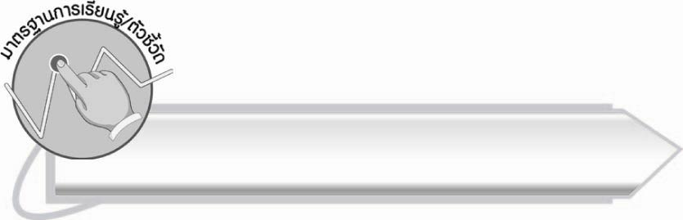
มาตรฐานการเรียนรู้/ตัวชี้วัด

มาตรฐานการเรียนรู้
มาตรฐาน ท ๕.๑ เข้าใจและแสดงความคิดเห็น วิจารณ์วรรณคดีและวรรณกรรมไทย อย่างเห็นคุณค่าและนำมาประยุกต์ใช้ในชีวิตจริง
ตัวชี้วัด
ท ๕.๑ ป. ๒/๑ ระบุข้อคิดที่ได้จากการอ่านหรือการฟังวรรณกรรมสำหรับเด็กเพื่อนำไปใช้ในชีวิตประจำวัน

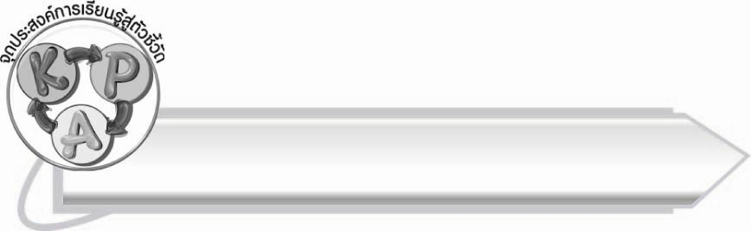
จุดประสงค์การเรียนรู้สู่ตัวชี้วัด

๑. อธิบายลักษณะของบทสักวาได้ (K)
๒. อ่านออกเสียงบทสักวาได้ (P)
๓. มีความกระตือรือร้นในการปฏิบัติกิจกรรม (A)

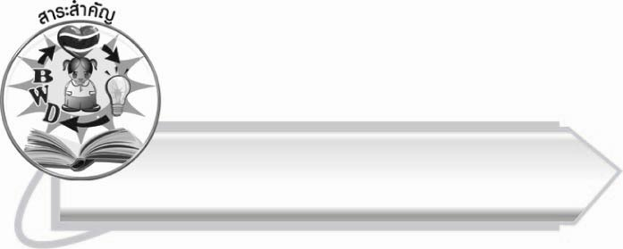
สาระสำคัญ
บทสักวาขึ้นต้นด้วยคำว่า สักวา และจบด้วยคำว่า เอย

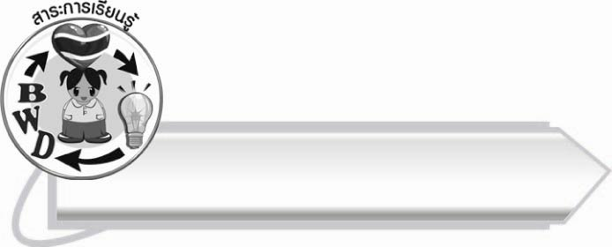
สาระการเรียนรู้

บทสักวา



สมรรถนะสำคัญของผู้เรียน

๑. ความสามารถในการสื่อสาร
- ทักษะการอ่าน
- ทักษะการเขียน
- ทักษะการฟัง การดู และการพูด
๒. ความสามารถในการคิด
- การให้เหตุผล
- การประยุกต์/การปรับปรุง
- การสรุปความรู้
๓. ความสามารถในการแก้ปัญหา
๔. ความสามารถในการใช้ทักษะชีวิต


คุณลักษณะอันพึงประสงค์

รักความเป็นไทย
ตัวชี้วัดที่ ๗.๑ ภาคภูมิใจในขนบธรรมเนียมประเพณี ศิลปะ วัฒนธรรมไทย
และมีความกตัญญูกตเวที

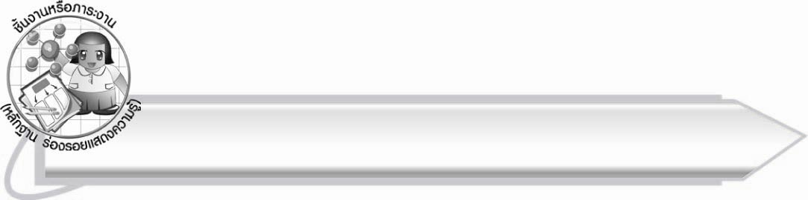
ชิ้นงานหรือภาระงาน (หลักฐาน ร่องรอยแสดงความรู้)

_

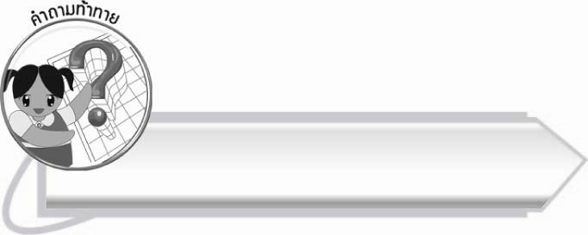
คำถามท้าทาย

บทสักวา ขึ้นต้นด้วยคำว่า สักวา แล้วบทดอกสร้อย ขึ้นต้นด้วยคำว่า ดอกสร้อย หรือไม่

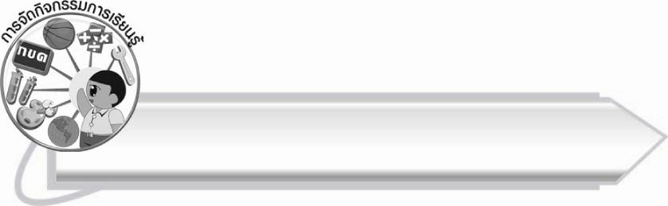
การจัดกิจกรรมการเรียนรู้

- ให้นักเรียนร่วมกันสนทนาเกี่ยวกับบทสักวาตามที่นักเรียนเข้าใจ
- ให้นักเรียนสังเกตแผนภูมิคำประพันธ์บทสักวาที่ครูติดบนกระดาน

สักวา ๐๐ ๐๐๐
๐๐๐ ๐๐ ๐๐๐
๐๐๐ ๐๐ ๐๐๐
๐๐๐ ๐๐ ๐๐๐
๐๐๐ ๐๐ ๐๐๐
๐๐๐ ๐๐ ๐๐๐
๐๐๐ ๐๐ ๐๐๐
๐๐๐ ๐๐ ๐๐เอย
ครูอธิบายความรู้เพิ่มเติมว่าบทสักวา คำแรกจะขึ้นต้นด้วยคำว่า สักวา วรรคสุดท้ายจะจบด้วย
คำว่า เอย ลักษณะบังคับเหมือนกลอนแปด และกลอนดอกสร้อย
- ให้นักเรียนอ่านออกเสียงบทอ่านเรื่อง เมืองไทยเมืองทอง ตั้งแต่ “มารู้จักบทสักวากันครับ...” จนถึง “...คำสุดท้ายจบด้วยคำว่าเอย”
- ให้นักเรียนแบ่งกลุ่ม ๔ กลุ่ม แข่งขันเรียงบทสักวาให้ถูกต้อง กลุ่มไหนเรียงเสร็จก่อนและถูกต้องเป็นฝ่ายชนะ บทสักวามีดังนี้
สักวาประตูวัดจัดเปิดไว้

เหตุไฉนคนจึงเมินเดินเลยหมด
ชี้ให้เห็นภายหน้าอนาคต

ย่อมเสื่อมรสพระธรรมนำชีวี

ประตูคุกปิดไว้มิให้เข้า

มนุษย์เราเร่งหามันขมันขมี
คุกกับวัดไหนน่าอยู่ดูให้ดี
เพราะยังมีทางเลือกได้ไม่สายเอย

- ให้นักเรียนอ่านบทสักวาที่เรียงถูกต้องพร้อมกัน แล้วร่วมกันอภิปรายถึงข้อคิดที่ได้จากการอ่าน
- ให้นักเรียนยกตัวอย่าง บทสักวาที่นักเรียนรู้จัก ครูช่วยแนะนำและอธิบายเพิ่มเติม
- ให้นักเรียนและครูร่วมกันสรุปความรู้ ดังนี้
๏ บทสักวาขึ้นต้นด้วยคำว่า สักวา และจบด้วยคำว่า เอย
- ให้นักเรียนร่วมกันแสดงความคิดเห็น โดยครูใช้คำถามท้าทาย ดังนี้
๏ บทสักวาขึ้นต้นด้วยคำว่า สักวา แล้วบทดอกสร้อย ขึ้นต้นด้วยคำว่าดอกสร้อย หรือไม่

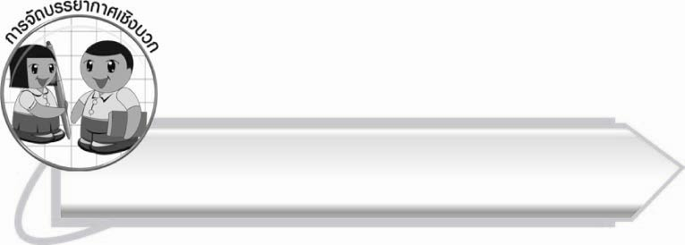
การจัดบรรยากาศเชิงบวก

เปิดโอกาสให้นักเรียนซักถาม ครูให้คำแนะนำเพิ่มเติมอย่างเป็นกันเอง
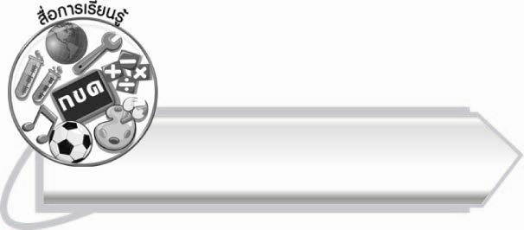
สื่อการเรียนรู้

- แผนภูมิคำประพันธ์บทสักวา
- บทสักวา (จากหนังสือกวีเพชร)

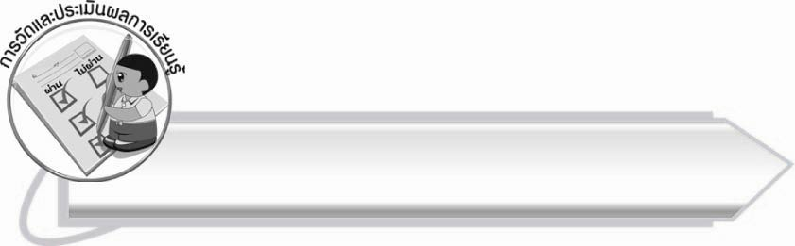
การวัดและประเมินผลการเรียนรู้

๑. วิธีการวัดและประเมินผล
๑.๑ สังเกตพฤติกรรมของนักเรียนในการเข้าร่วมกิจกรรม
๑.๒ สังเกตพฤติกรรมของนักเรียนในการเข้าร่วมกิจกรรมกลุ่ม
๒. เครื่องมือ
๒.๑ แบบสังเกตพฤติกรรมการเข้าร่วมกิจกรรม
๒.๒ แบบสังเกตพฤติกรรมการเข้าร่วมกิจกรรมกลุ่ม
๓. เกณฑ์การประเมิน
๓.๑ การประเมินพฤติกรรมการเข้าร่วมกิจกรรม
ผ่านตั้งแต่ ๒ รายการ ถือว่า ผ่าน
ผ่าน ๑ รายการ ถือว่า ไม่ผ่าน
๓.๒ การประเมินพฤติกรรมการเข้าร่วมกิจกรรมกลุ่ม
คะแนน ๙ – ๑๐ ระดับ ดีมาก
คะแนน ๗ – ๘ ระดับ ดี
คะแนน ๕ – ๖ ระดับ พอใช้
คะแนน ๐ – ๔ ระดับ ควรปรับปรุง

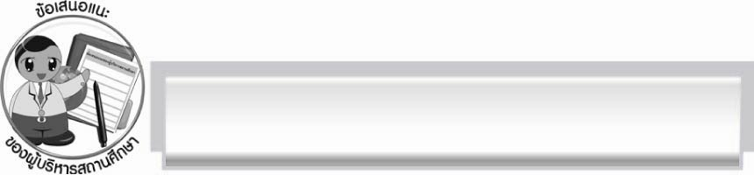
ข้อเสนอแนะของผู้บริหารสถานศึกษา
______________________________________________________________________________
______________________________________________________________________________
______________________________________________________________________________
______________________________________________________________________________
______________________________________________________________________________
______________________________________________________________________________
______________________________________________________________________________
______________________________________________________________________________
______________________________________________________________________________
______________________________________________________________________________
______________________________________________________________________________
______________________________________________________________________________
______________________________________________________________________________
______________________________________________________________________________
______________________________________________________________________________
______________________________________________________________________________
______________________________________________________________________________
______________________________________________________________________________
______________________________________________________________________________
______________________________________________________________________________
______________________________________________________________________________
______________________________________________________________________________
______________________________________________________________________________
______________________________________________________________________________

ลงชื่อ_________________________ (ผู้บริหารสถานศึกษา)
(_________________________)
________/________/_______

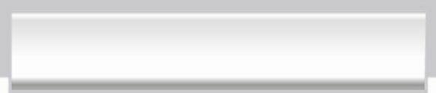
บันทึกหลังการสอน

ผลการจัดการเรียนการสอน

______________________________________________________________________________
______________________________________________________________________________
______________________________________________________________________________
______________________________________________________________________________
______________________________________________________________________________
______________________________________________________________________________

ปัญหา/อุปสรรค

______________________________________________________________________________
______________________________________________________________________________
______________________________________________________________________________
______________________________________________________________________________
______________________________________________________________________________
______________________________________________________________________________

แนวทางแก้ไข

______________________________________________________________________________
______________________________________________________________________________
______________________________________________________________________________
______________________________________________________________________________
______________________________________________________________________________
______________________________________________________________________________

ลงชื่อ__________________________ (ผู้บันทึก)
(_________________________)
________/________/_______

